    - 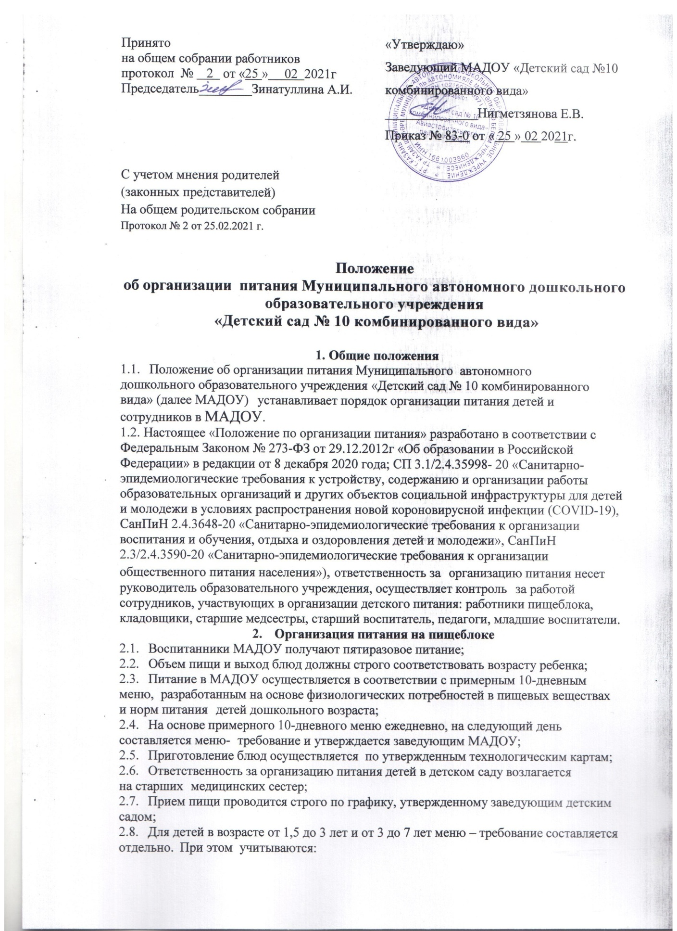среднесуточный набор продуктов для каждой возрастной группы;
    - объем блюд для этих групп;
    - нормы физиологических потребностей;
    - нормы потерь при холодной и тепловой обработки продуктов;
    - выход готовых блюд;
    - нормы взаимозаменяемости продуктов при приготовлении блюд;
    - данные о химическом составе блюд;
    - требования Роспотребнадзора в отношении запрещенных продуктов и блюд, использование которых может стать причиной возникновения желудочно- кишечного заболевания, отравления.
- сведениями о стоимости и наличии продуктов.
  - Меню-требование подписывается шеф-поваром, кладовщиками, старшими медицинскими сестрами;
  - Меню-требование представляется заведующему для утверждения, накануне предшествующего дня, указанного в меню;
  - Меню-требование является основным документом для приготовления пищи на пищеблоке;
  - Вносить изменения в утвержденное меню-раскладку, возможно для корректировки по результатам учета питающихся детей;
  - Старшим медсестрам необходимо контролировать качество получаемых от поставщика продуктов с ведением журнала установленной формы; ежедневно вести накопительную ведомость по выполнению натуральных норм питания детей; ежедневно вести бракераж готовой продукции пищеблока с соответствующей записью в журнале установленной формы и подписями членов бракеражной комиссии в составе: заведующего, медсестры и повара;
  - Для обеспечения преемственности питания родителей информируют об ассортименте питания ребенка, вывешивая меню на раздаче, в приемных групп, с указанием полного наименования блюд;
  - Ежедневно, старшими медсестрами ведется учет питающихся детей с занесением данных в Журнал посещения детей детского сада;
  - Старшие медицинские сестры обязаны присутствовать при закладке основных продуктов в котел и проверять блюда на выходе;
  - Объем приготовленной пищи должен соответствовать количеству детей и объему разовых порций;
  - Выдавать готовую пищу детям следует только с разрешения медработника, после снятия им пробы и записи в бракеражном журнале результатов оценки готовых блюд. При этом в журнале отмечается результат пробы каждого блюда;
  - Сотрудникам пищеблока, отвечающим за организацию питания в детском саду – поварам, кладовщикам разрешается работать только по утвержденному и правильно оформленному меню- требованию;
- За своевременность доставки продуктов, точность веса, количество и ассортимент получаемых продуктов несут ответственность кладовщики детского сада и представитель поставщика;
- Получение продуктов в кладовую, их соответствующее хранение и выдачу производит материально-ответственное лицо - кладовщик детского сада;
- Выдачу продуктов со склада в пищеблок производить в соответствии с утвержденным заведующим меню-требованием не позднее 17.00 часов предшествующего дня;
  - В целях организации контроля за приготовлением пищи создать комиссию по контролю за организацией питания в составе 5 человек:
Председатель комиссии: заведующий МАДОУ
Члены:
- старшие медсестры
- шеф-повар (повар)
- заместитель по АХЧ (завхоз)
- председатель профсоюзной организации
  - Поварам- строго соблюдать технологию приготовления блюд, закладку необходимых продуктов производить по утвержденному руководителем графику:
Поварам производить закладку продуктов в присутствии членов комиссии.
  - Кладовщикам ежемесячно проводить выверку остатков продуктов питания с бухгалтером централизованной бухгалтерии;
  - На пищеблоке необходимо иметь:
- инструкции по охране труда и технике безопасности, должностные инструкции, инструкции по соблюдению санитарно-противоэпидемического режима;
- картотеку технологий приготовления блюд;
- график закладки продуктов;
- график выдачи готовых блюд;
- контрольное блюдо;
- суточную пробу всех приготовленных блюд в объеме порции за 48 часов;
- вымеренную посуду с указанием объѐмов;
- медицинскую аптечку.
  - Работникам пищеблока запрещается раздеваться и хранить личные вещи на рабочем месте.
- Организация питания детей в группах
  - Работа по организации питания детей в группах осуществляется под руководством воспитателя и заключается:
- в создании безопасных условий при подготовке и во время приема пищи;
- в формировании культурно-гигиенических навыков во время приема пищи детьми.
  - Получение пищи на группу осуществляется строго по графику, утвержденному заведующим МАДОУ.
  - Привлекать детей к получению пищи с пищеблока категорически запрещается.
  - Перед раздачей пищи детям младший воспитатель обязан:
- промыть столы горячей водой с мылом;
- тщательно вымыть руки;
- надеть специальную одежду для получения и раздачи пищи;
- сервировать столы в соответствии с приемом пищи.
  - К сервировке столов могут привлекаться дети с 3 лет;
  - С целью формирования трудовых навыков и воспитания самостоятельности во время дежурства по столовой воспитателю необходимо сочетать работу дежурных и каждого ребенка (например: салфетницы собирают дежурные, а тарелки за собой убирают дети).
  - Во время раздачи пищи категорически запрещается нахождение детей в обеденной зоне;
  - Подача блюд и прием пищи в обед осуществляется в следующем порядке:
- во время сервировки столов на столы ставятся хлебные тарелки с хлебом;
  - разливают III блюдо;
  - подается первое блюдо;
  - дети рассаживаются за столы;
  - дети приступают к приему первого блюда;
  - по окончании, младший воспитатель убирает со столов тарелки из-под первого;
  - подается второе блюдо;
  - прием пищи заканчивается приемом третьего блюда.
  - В группах раннего возраста детей, у которых не сформирован навык самостоятельного приема пищи, докармливают.
  - В целях информирования родителей (законных представителей) об ассортименте питания детей в МАДОУ в раздевальных помещениях размещается ежедневное меню основного питания с указанием наименования приема пищи, наименования блюда, массы порции, калорийности пищи.

- Организации питьевого режима.
  - В детском саду должен быть организован питьевой режим.
4.2.Допускается использование кипяченной питьевой воды, при условии ее хранения не более 3-х часов.
4.3.Питьевая вода должна быть доступна ребенку в течение всего времени его нахождения в детском саду..
4.4.Воду дают ребенку в фаянсовых и фарфоровых чашек (кружек). Не допускается использовать для этой цели одноразовые пластиковые стаканчики.

5. Организация питания сотрудников.
5.1. Сотрудники дошкольных образовательных учреждений имеют право на получение одноразового питания (обеда).
5.2. Питание сотрудников производится из общего с детьми котла (без права выноса).
5.3 Сотрудники изъявившие желание питаться, оформляют заявление на имя заведующей.
5.4. Сотрудники полностью оплачивают стоимость сырьевого набора продуктов по средней фактической себестоимости.
5.5 Табель довольствующихся сотрудников ведет старшая мед. сестра.
5.6. Соблюдение порядка питания сотрудников возлагается на заведующего

- Противоэпидемические мероприятий в организации питания
В МАДОУ № 10 проводится противоэпидемические мероприятия, включающие:
6.1.Уборку всех помещений с применением моющих и дезинфицирующих средств и очисткой вентиляционных решеток (далее - генеральная уборка) непосредственно перед началом функционирования МАДОУ №10;
6.2.Обеспечение условий для гигиенической обработки рук с применением кожных антисептиков при входе в МАДОУ №10, помещения для приема пищи, санитарные узлы и туалетные комнаты;
6.3.Ежедневную влажную уборку помещений с применением дезинфицирующих средств с обработкой всех контактных поверхностей;
6.4.Генеральную уборку не реже одного раза в неделю;
6.5.Обеспечение постоянного наличия в санитарных узлах для детей и сотрудников мыла, а также кожных антисептиков для обработки рук;
6.6.Регулярное обеззараживание воздуха с использованием оборудования по обеззараживанию воздуха и проветривание помещений в соответствии с графиком учебного, тренировочного, иных организационных процессов и режима работы МАДОУ №10;
6.7.Организацию работы сотрудников, участвующих в приготовлении и раздаче пищи, обслуживающего персонала с использованием средств индивидуальной защиты органов дыхания (одноразовых масок или многоразовых масок со сменными фильтрами), а также перчаток. При этом смена одноразовых масок должна производиться не реже 1 раза в 3 часа, фильтров - в соответствии с инструкцией по их применению;
6.8.Мытье посуды и столовых приборов в посудомоечных машинах при максимальных температурных режимах. При отсутствии посудомоечной машины мытье посуды должно осуществляться ручным способом с обработкой столовой посуды и приборов дезинфицирующими средствами в соответствии с инструкциями по их применению либо питание детей и питьевой режим должны быть организованы с использованием одноразовой посуды.

- Порядок учета питания, поступления и контроля продуктов питания
7.1.К началу учебного года заведующим МАДОУ издается приказ о назначении ответственных за питание (старшие медсестры), определяются их функциональные обязанности;
7.2.Ответственный за питание осуществляет учет питающихся детей в Журнале посещения детей.
7.3.Ежедневно медсестры составляют меню-раскладку на следующий день. Меню составляется на основании списков присутствующих детей, которые ежедневно, с 8.00 до 8.30 утра, подают педагоги;
7.4.На следующий день, в 8.00 воспитатели подают сведения о фактическом присутствии воспитанников в группах ответственному (медсестрам) за питание, которые оформляют заявку и передают ее на пищеблок;
7.5.С последующим приемом пищи (обед, полдник,ужин) дети, отсутствующие в учреждении, снимаются с питания, а продукты, оставшиеся невостребованными возвращаются на склад;
7.6.Учет продуктов ведется в накопительной ведомости. Записи в ведомости производятся на основании первичных документов в количественном и суммовом выражении. В конце месяца в ведомости подсчитываются итоги;
7.7.Начисление оплаты за питание производится централизованной бухгалтерией на основании табеля посещаемости. Число детодней по табелям посещаемости должно строго соответствовать числу детей, состоящих на питании в меню-требовании.

8.Заключительные положения

8.1. Срок действия Положения неограничен.
8.2. Положение подлежат изменению и дополнению по усмотрению Учреждения, в связи с вступление в силу закона или другого нормативного, правового акта.
8.3. Положение может быть изменено или дополнено только принятием новой редакции Положения в полном объеме путем утверждения нового.

